‏31/5/2021

בי"ס ש"י עגנון, נתניה קוד בית הספר: 2115

קשר בין דורי

מגיש : שי יצחקי, יב'/2

כתובת מייל: shayit1111@gmail.com

כשסבתא נחמה פגשה את גלית

הקדמה

בחרתי לספר את סיפרה של סבתי, נחמה יצחקי, שנולדה בארץ ישראל, שנה לפני קום המדינה, וגדלה במעברת אבן-יהודה בתנאים קשים, בשנים שבהם לעולים חסרי השכלה החיים היו קשים מנשוא. אך יחד עם משפחתה התמודדו עם כל הקשיים ומימשו את חלומם להקים בית בארץ הקודש.

אתמקד בסיפורה של גלית, ילדת אומנה, שסיפור חייה נכרך עם סיפור חייה של סבתי.

סיפורה של נחמה יצחקי

נולדתי ב-18/4/1947,ביום שישי ערב שבת "נחמו" ולכן נקראתי "נחמה", במעברת אבן יהודה אליה הגיעו הורי, שלום ושמחה טוויל, מתימן.

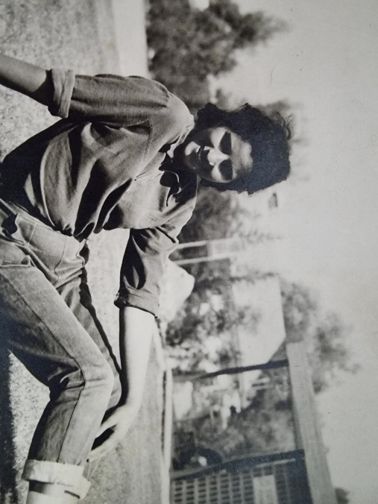הורי עזבו את כפרם המרוחק בהרים, הגיעו לעדן, עיר הנמל, ולאחר מספר חודשי המתנה עלו ארצה באוניה בשנת 1943. בתקופה זו שלט המנדט הבריטי שלא ממש הגן על תושביה היהודים של ארץ ישראל, ואבי נאלץ לחרף את נפשו בבלימת התוקפים הערבים. להורי היו 2 ילדים שנולדו בתימן, אך למרבה הצער הם נפטרו עוד בתימן. בארץ נולדו להם 10 ילדים, הבכור שביניהם נחטף ונעלם לאחר שהובא לקבלת טיפול רפואי, אחותי נפטרה מדלקת ריאות (הורי איבדו כבר את האמון במערכת הבריאות) אני ושבעת אחיי ואחיותיי הנותרים גדלנו בבית צנוע ופשוט, שהוגדל והורחב עם כל ילד שנוסף למשפחה.

סבתא נחמה במעברת אבן יהודה

כעבור שנתיים, אירעה טרגדיה נוספת במשפחה, שעה שדודי יחד עם 4 מחבריו "מצאו" חפץ מיוחד והחליטו לטפל בו, החפץ היה פצצה בריטית שהתפוצצה כאשר התעסקו בה, על שמם הוקם גן בסמוך לבית הורי שנקרא על שמם, "גן החמישה".

בבית דיברו תימנית, למדתי עברית רק בגיל 3 כאשר יצאתי לגן הילדים. הבית היה דתי והקפידו על שמירת חוקי התורה, מסורת שנשמרה והועברה מדור לדור מאות בשנים, למרות שהתגוררו כל אותן שנים בקרבת גויים מקומיים.

עם כל הקשיים הכלכליים אני נוצרת זיכרונות ילדות מאושרים של חיים פשוטים ועליזים, בגיל צעיר יצאתי לעזור בכלכלת הבית ועבדתי בקטיף בפרדסים שמסביב למעברה.

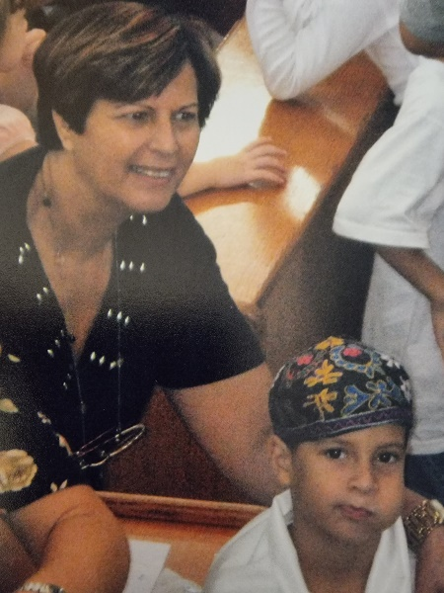בהיותי בגיל 17 הכרתי את בעלי, שמעון יצחקי ז"ל, שהגיע רכוב יחד עם חברו על וספה, והיה בן זוגה של חברתי. 2 הזוגות נישאנו ועברנו להתגורר בשכונת עין התכלת שבצפון נתניה.

סבתא ואני

יש לי 3 ילדים, ארז הבכור (כיום בן 56 ואב לארבעה ילדים), טל (בן 53 ואף הוא אב לארבעה ילדים, אני הצעיר שביניהם ) ובת הזקונים קרן (בת 49 ואם ל-3 ילדים), בנוסף יש לי 3 נינים מבתו הבכורה של בני ארז.

ברבות הימים למדתי והפכתי לעובדת סוציאלית, במסגרת עבודתי טיפלתי בילדים שהוצאו מבתיהם בצו בית משפט והמתינו להכרעת עתידם. חלק מהילדים התגורר בביתי עד להכרעת בית המשפט. במשך השנים ביתי שימש כבית אומנה לעשרות ילדים שהתגוררו בין ימים ספורים ועד לחודשים ארוכים.

לאחר מספר שנים, עזבתי את העבודה הסוציאלית וביחד עם בעלי הקמנו חנות למסגרות לתמונות, וקראנו לה "מסגרות קרן" על שם בתנו הקטנה.

שסבתא נחמה פגשה את גלית

הסיפור של גלית החל כאשר היא הוצאה בגיל 3 מביתה. גלית נולדה כבת שניה, אימא ציפתה לבן והתאכזבה כשנולדה בת. האם התנכלה לגלית והתעללה בה, האב שהיה חקלאי היה מעט מאוד בבית והיה חסר אונים מול הדומיננטיות של האם. בעזרת בני המשפחה שחסו על הילדה הפעוטה חסרת האונים, הועברה אלינו כמשפחת אומנה עד להכרעת בית המשפט בעניינה.

גלית הגיעה אלינו מורעבת ומוזנחת, עם שיער מקורזל וסבוך, ציפורניים ארוכות ומלוכלכות , מחביאה אוכל מחשש למחסור, אוכלת במהירות, ללא כל נימוסי שולחן ועם חשש גדול מכל מבוגר שהתקרב אליה. לקח כמה שבועות עד שיצרה אמון והיה אפשר לטפל בה, לשוחח איתה והתחברה עם ילדיי ושאר הילדים בשכונה. גלית התגלתה כילדה חביבה שחיפשה חום אימהי וקירבה.

לאחר כ-4 חודשים הועברה למשפחת אומנה והקשר עימה נותק, כמו עם כל שאר הילדים שעברו בביתי.

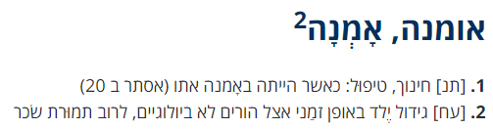לאחר 15 שנים, הופיעה בחנות בחורה צעירה ויפה, לבושה מדים עם תלתלים ארוכים, בחנות היו לקוחות, והיא עמדה בכניסה, נעצה בי במבטים ונראתה מאוד נרגשת. כשהחנות התפנתה מלקוחות היא התקרבה אלי ושאלה אם אני נחמה, משהשבתי לה בחיוב, היא חיבקה אותי והחלה לבכות להפתעתי הרבה. אחרי מספר דקות היא נרגעה, הזדהתה והחלה לספר את אשר עבר עליה במהלך 15 השנים. היא התגלגלה בין בתי אומנה שונים, עד שיום אחד אימה נרצחה ע"י הפועל הערבי שעבד עבורם. עם הסתלקות האם, נעשה ניסיון להחזירה הביתה יחד עם אביה ו-4 אחיותיה ואחיה שנותרו בבית וגודלו למופת על ידי האם. הניסיון לא צלח והיא הוחזרה לבתי אומנה, התגייסה לצה"ל, ועם הגיעה לגיל 18, דרשה לפתוח את תיק האומנה שלה והחלה להתחקות אחרי השנים האבודות שלה. היא ביקשה וחיפשה תמונות לראות כיצד נראתה (בתיק האומנה היו רק תיאורים). שאלתי אותה למה חיפשה במיוחד אותי, השיבה שקראה בתיק האומנה חוו"ד על מצבה עם הגיעה אלי, וחוו"ד כשיצאה. היא ציטטה משפט מחוו"ד ביציאה שאמרה "גלית טעמה סוף סוף טעם של משפחה" , היא מאוד השתוקקה לחזור לבית ולנסות לשחזר את חוויותיה מאותם חודשים.

גלית היום בת 48, היא נישאה , הקימה בבית במושב בעמק חפר ויש לה 3 ילדים מקסימים ונהדרים.

הקשר עימה יומ-יומי, ילדיי הביולוגיים ואני רואים בה חלק בלתי נפרד מהמשפחה, היא עושה איתנו חגים, חלק בלתי נפרד מכל אירוע משפחתי והיא הבת הרביעית שלי.

זווית אישית

אני מכיר את גלית, היא חלק בלתי נפרד מהמשפחה, אבל הסיפור מעולם לא סופר לי בצורה כזו, מאוד התרגשתי לשמוע את הסיפור "מיד ראשונה". סבתי סיפרה את הסיפור בהתרגשות רבה כפי שמעולם לא ראיתי אותה נרגשת כך בעבר.